Дифракционная решётка
Дифракционная решётка — это оптический прибор, позволяющий получать разложение света на спектральные составляющие и измерять длины волн. Дифракционные решётки бывают прозрачными и отражательными. Мы рассмотрим прозрачную дифракционную решётку. Она состоит из большого числа щелей ширины a, разделённых промежутками ширины b (рис. 1). Свет проходит только сквозь щели; промежутки свет не пропускают. Величина d = a + b называется периодом решётки.

Дифракционная решётка изготавливается с помощью так называемой делительной машины, которая наносит штрихи на поверхность стекла или прозрачной плёнки. При этом штрихи оказываются непрозрачными промежутками, а нетронутые места служат щелями. Если, например, дифракционная решётка содержит 100 штрихов на миллиметр, то период такой решётки будет равен: d = 0,01 мм = 10 мкм.
Сперва мы посмотрим, как проходит сквозь решётку монохроматический свет, т. е. свет со строго определённой длиной волны. Отличным примером монохроматического света служит луч лазерной указки (длина волны около 0,65 мкм).
На рис. 2 мы видим такой луч, падающий на одну из дифракционных решёток стандартного набора. Щели решётки расположены вертикально, и на экране за решёткой наблюдаются периодически расположенные вертикальные полосы.
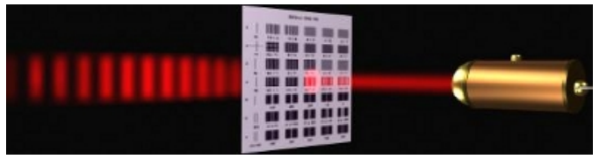
Как вы уже поняли, это интерференционная картина. Дифракционная решётка расщепляет падающую волну на множество когерентных пучков, которые распространяются по всем направлениям и интерферируют друг с другом. Поэтому на экране мы видим чередование максимумов и минимумов интерференции — светлых и тёмных полос.
Теория дифракционной решётки весьма сложна и во всей своей полноте оказывается далеко за рамками школьной программы. Вам следует знать лишь самые элементарные вещи, связанные с одной-единственной формулой; эта формула описывает положения максимумов освещённости экрана за дифракционной решёткой. Итак, пусть на дифракционную решётку с перидом d падает плоская монохроматическая волна (рис. 3). Длина волны равна λ.
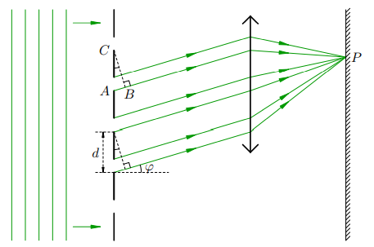
Для большей чёткости интерференционной картины можно поставить линзу между решёткой и экраном, а экран поместить в фокальной плоскости линзы. Тогда вторичные волны, идущие параллельно от различных щелей, соберутся в одной точке P экрана (побочном фокусе линзы). Если же экран расположен достаточно далеко, то особой необходимости в линзе нет — лучи, приходящие в данную точку экрана от различных щелей, будут и так почти параллельны друг другу.
Рассмотрим вторичные волны, отклоняющиеся на угол ϕ. Разность хода между двумя волнами, идущими от соседних щелей, равна маленькому катету прямоугольного треугольника с гипотенузой d; или, что то же самое, эта разность хода равна катету AB треугольника ABC. Но угол ACB равен углу ϕ, поскольку это острые углы со взаимно перпендикулярными сторонами. Следовательно, наша разность хода равна d sin ϕ.
Интерференционные максимумы наблюдаются в тех случаях, когда разность хода равна целому числу длин волн:
d sin ϕ = kλ (k = 0, 1, 2, . . .). (1)
При выполнении этого условия все волны, приходящие в точку P от различных щелей, будут складываться в фазе и усиливать друг друга.
Формула (1) позволяет найти углы, задающие направления на максимумы:
sin ϕk = kλ/d (k = 0, 1, 2, . . .). (2)
При k = 0 получаем ϕ = 0. Это центральный максимум, или максимум нулевого порядка. Разность хода всех вторичных волн, идущих без отклонения, равна нулю, и в центральном максимуме они складываются с нулевым сдвигом фаз. Центральный максимум — это центр дифракционной картины, самый яркий из максимумов. Дифракционная картина на экране симметрична относительно центрального максимума.
При k = 1 получаем угол:
ϕ1 = arcsin λ/d.
Этот угол задаёт направления на максимумы первого порядка. Их два, и расположены они симметрично относительно центрального максимума. Яркость в максимумах первого порядка несколько меньше, чем в центральном максимуме.
Аналогично, при k = 2 имеем угол:
ϕ2 = arcsin 2λ/d.
Он задаёт направления на максимумы второго порядка. Их тоже два, и они также расположены симметрично относительно центрального максимума. Яркость в максимумах второго порядка несколько меньше, чем в максимумах первого порядка.
Направления на максимумы первых двух порядков показаны на рис. 4.
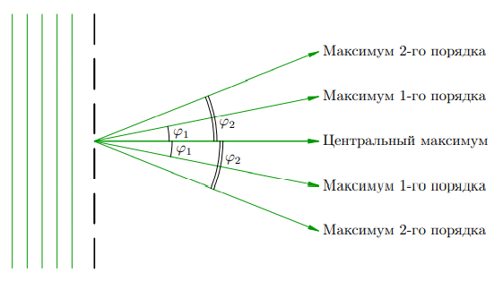
Вообще, два симметричных максимума k-го порядка определяются углом:
ϕk = arcsin kλ/d. (3)
При небольших k соответствующие углы обычно невелики. Например, при λ = 0,65 мкм и d = 10 мкм максимумы первого порядка расположены под углом ϕ1 = arcsin(0,65/10) = 3,7$°.$
Яркость максимумов k-го порядка постепенно убывает с ростом k. Сколько всего максимумов можно увидеть? На этот вопрос легко ответить с помощью формулы (2). Ведь синус не может быть больше единицы, поэтому:
$k≤d/λ$.
Используя те же числовые данные, что и выше, получим: $k≤15.4$. Следовательно, наибольший возможный порядок максимума для данной решётки равен 15.
Посмотрите ещё раз на рис. 2. На экране видны 11 максимумов. Это центральный максимум, а также по два максимума первого, второго, третьего, четвёртого и пятого порядков.
С помощью дифракционной решётки можно измерить неизвестную длину волны. Направляем пучок света на решётку (период которой мы знаем), измеряем угол ϕ1 на максимум первого порядка, пользуемся формулой (1) и получаем:
λ = d sin ϕ1.

ЛИТЕРАТУРЫ
1. http://mathus.ru/phys/book.pdf.
2. Детлаф А.А. Курс физики: учеб. пособие для вузов / А.А. Детлаф. ‒ 2-е изд., испр. и доп. – М.: Высш. шк., 2003. – 718 с.

